제18회 DMZ국제다큐멘터리영화제
공식 경쟁(국제경쟁/프런티어) 부문 선정작 공개
국제경쟁 9편/프런티어 8편 선정
영화제 총 상금 1억 300만 원 규모… 3편의 수상작에 총 4천5백만 원 수여

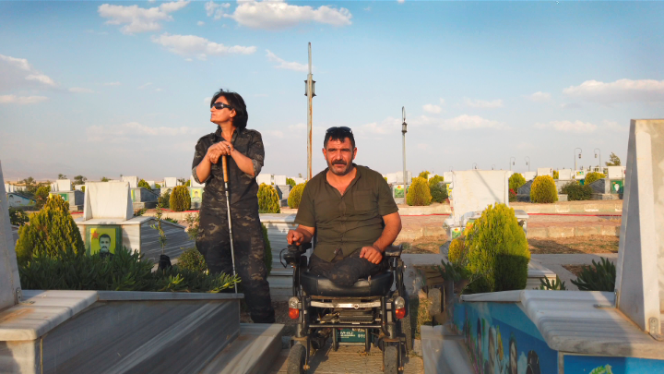 | 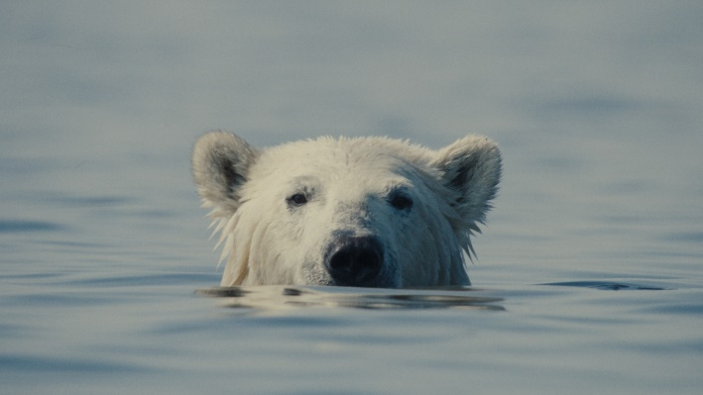
[제18회 DMZ국제다큐멘터리영화제 국제경쟁 상영작 / (좌)<로자바의 환상통> (우)<골칫덩어리 곰>]

18회를 맞이하는 DMZ국제다큐멘터리영화제(집행위원장 오동진, 이하 DMZ Docs)가 공식 경쟁 부문인 국제경쟁(9편), 프런티어(8편) 선정작을 공개했다.

아시아 프리미어 이상의 작품들을 대상으로 한 공식 경쟁작은 장병원 수석 프로그래머, 문주화 프로그래머, 이승민 프로그램 전문위원, 최민아 프로그램팀장으로 구성된 프로그램 선정위원회(이하 '선정위원회')의 엄정한 심의를 거쳐 선정되었다. 선정위원회는 공식 경쟁의 다수 작품들에 직, 간접적으로 ‘평화는 침묵하지 않는다’라는 올해 DMZ Docs 의 슬로건의 전언이 새겨져 있음에 주목하였다.

선정위원회는 올해 국제경쟁과 프런티어 상영작들의 주요 경향으로 “인간과 비인간 존재들의 관계에 대한 탐색, 생태주의에 기초한 다성적 목소리를 상상력이 넘치는 접근을 통해 제시하는 작품들이 많았고, 훌륭했다는 점”을 꼽았다. 이어 “기록과 증언, 가공과 극화, 확장을 자유롭게 넘나드는 최신 다큐멘터리 실천이 과거와 미래, 친숙함과 낯섦의 경계를 넘어 영화 문화를 갱신하고, 우리를 둘러싼 세계와 새로운 관계를 맺을 시각을 열어줄 것”이라고 덧붙였다.

DMZ Docs의 대표 섹션으로 대상과 심사위원 특별상을 시상하는 ‘국제경쟁’ 선정작은 9편으로, 먼저 2026 코펜하겐국제다큐멘터리영화제(CPH:DOX) 인권상(Human Rights Award)을 수상한 <로자바의 환상통 The Phantom Pain of Rojava>이 이목을 끈다. 시리아 북부 쿠르드족 자치 지역인 로자바에서 전해진 전후(戰後)의 이야기로, 5년에 걸쳐 부상병들을 위한 쉼터에서 네 친구를 추적하며 저항군 부상자들의 모습을 생생하게 담아냈다.

선댄스영화제 다큐멘터리 부문 심사위원대상 수상작인 <골칫덩어리 곰 Nuisance Bear>는 인간 마을을 어슬렁거리는 북극곰의 시선으로 곰과 인간이 공존하기 어려워진 환경을 이야기한다. 곰의 여정 이면에 자리한 원주민과 서구 세계의 오랜 갈등을 조명하며, 기후변화와 자연보전, 도시개발, 식민주의 역사가 남긴 상흔 사이의 복잡한 상호작용을 몰입감 넘치는 이야기로 풀어낸 작품이다.

금기와 폭력에 맞서는 개인과 공동체의 모습을 담은 작품도 있다. <32미터 32 Meters>는 여성의 사격대회 참가가 금지된 마을에서 자신들만의 대회를 열기로 결심한 여성들을 따라가며, 용기와 유머, 신념에서 시작되는 변화를 보여준다. <다가오는 죽음의 땅 Death in the Making>은 스페인 내전을 기록한 로버트 카파의 1938년 동명의 사진집에서 영감을 얻어, 폭격으로 집을 잃은 가족과 지하철역의 할머니, 소총을 든 소년 등을 통해 평범한 사람들의 인류애와 전쟁의 얼굴을 들춘다.

<틴 캐슬 Tin Castle>은 주변 세상과 불화하는 삶을 살아가는 아일랜드 티퍼러리의 한 유랑민 가족을 담은 인상주의적 관찰 다큐멘터리로 낯설어 보이는 삶의 방식을 영위하는 이들에 대한 애정과 공감을 불러일으킨다.

이들 작품과 더불어 <숲 속의 도시 A City in the Forest>, <켄뮤어 거리로 집결하라 Everybody 홀올ㅀto Kenmure Street>, <카르틀리 왕국의 비밀 The Kartli Kingdom>, <구금 Detention>도 국제경쟁 부문 선정작에 이름을 올렸다.

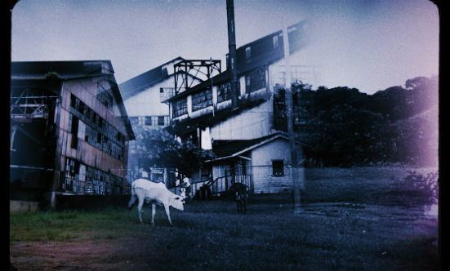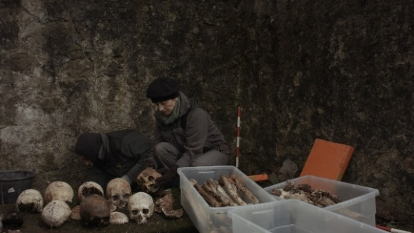
[제18회 DMZ국제다큐멘터리영화제 프런티어 상영작 / (좌)<유령의 도시> (우) <지워진 자들의 지도>]

프런티어 부문 선정작은 다큐멘터리의 언어를 확장하며 형식과 내용 모두에서 뚜렷한 개성을 드러내는 영화들로, 총 8편이 선정되었다.

먼저 <대만구의 갈비뼈 The Rib of the Greater Bay Area>는 산수화의 시선을 동시대적 감각으로 번안한 서정적 다큐멘터리로, 장엄하면서도 소박한 몽타주가 독보적이다. <유령의 도시 Fordlândia Panacea>는 자본의 허황된 꿈이 배출한 실패한 유토피아를 추적하는 동시에, 인간의 무자비한 개발 정책보다 선행하는 대지의 에너지를 발굴하는 역동적인 다큐멘터리다.

<스카이랩: 우주의 노동자들 The Case Against Space>는 미항공우주국(NASA)가 발사한 최초의 우주정거장 ‘스카이랩’ 안에서 발생한 우주비행사들의 일탈과 저항을 재구성한 재기발랄한 다큐픽션이다. 우주비행사를 동시대의 살아 있는 기념비를 수행하는 육체노동자로 바라보며, 지구 역사상 가장 높은 곳에서 발생한 최초의 노동운동을 인물들의 신랄한 증언과 클로즈업을 통해 허구적으로 기록한다.

어머니가 남긴 방대한 아카이브를 재구성한 <거대하게 뒤엉킨 세계 The Big Everything>는 아카이브를 보존의 대상이 아닌 끊임없이 현재화하는 현재형의 실천으로 전환하며, 역사와 유산의 소유권을 재분배한다. <도시의 연대기 Chronicle of a City>는 산책자의 시선으로 도시를 걷는 다큐멘터리로 시공간을 횡단하는 내레이션은 도시의 정동을 일깨우고 풍부한 감각의 층위를 만들어낸다.

<훔볼트 USA Humboldt USA>, <완성되지 않은 시간 An Incomplete Calendar>, <지워진 자들의 지도 Atlas of Disappearance>도 프런티어 섹션 대상을 두고 경합을 벌인다.

국제경쟁과 프런티어 부문에 선정된 17편의 작품은 영화제 기간 심사위원단의 최종 심의를 거쳐 수상작을 가린다. 국제경쟁 대상에 2천만 원, 심사위원 특별상에 1천만 원, 프런티어 대상에 1천 5백만 원의 상금이 수여된다.

DMZ국제다큐멘터리영화제는 국제경쟁, 프런티어 선정작 발표에 이어, 작년 신설한 비평 담론 프로그램 크리틱스 초이스, 한국경쟁, 4개의 온, 오프라인 기획전 등 주요 프로그램을 순차적으로 발표할 예정이다.

제18회 DMZ국제다큐멘터리영화제는 9월 10일부터 9월 16일까지 진행되며, 산업 프로그램인 DMZ Docs 인더스트리는 9월 11일부터 14일까지 열린다.

제18회 DMZ국제다큐멘터리영화제 경쟁부문(국제경쟁/프런티어) 선정작 리스트

[국제경쟁]
 | 작품명 | 감독 | 제작국가, 상영시간
1 | 골칫덩어리 곰  Nuisance Bear | 개브리엘라 오시오 밴든, 잭 와이스먼  Gabriela OSIO VANDEN, Jack WEISMAN | 미국, 캐나다 | 87min
2 | 숲속의 도시  A City in the Forest | 레우 오멜첸코, 놀런 후버  Lev OMELCHENKO, Nolan HUBER | 미국 | 99min
3 | 32미터  32 Meters | 모르테자 아타바키  Morteza ATABAKI | 튀르키예, 이란, 카타르 | 83min
4 | 다가오는 죽음의 땅  Death in the Making | 피오트르 파블루스  Piotr PAWLUS | 네덜란드, 폴란드 | 84min
5 | 틴 캐슬  Tin Castle | 알렉산더 머피  Alexander MURPHY | 아일랜드, 프랑스 | 105min
6 | 켄뮤어 거리로 집결하라  Everybody to Kenmure Street | 펠리페 부스토스 시에라  Felipe BUSTOS SIERRA | 영국 | 98min
7 | 카르틀리 왕국의 비밀  The Kartli Kingdom | 타마르 칼란다제,  쥘리앵 페브렐  Tamar KALANDADZE, Julien PEBREL | 조지아, 프랑스, 카타르 | 104min
8 | 구금  Detention | 기욤 마사르  Guillaume MASSART | 프랑스 | 132min
9 | 로자바의 환상통  The Phantom Pain of Rojava | 마리암 에브라히미  Maryam EBRAHIMI | 스웨덴, 노르웨이 | 86min

[프런티어]
 | 작품명 | 감독 | 제작국가, 상영시간
1 | 대만구의 갈비뼈  The Rib of the Greater Bay Area | 저우타오  ZHOU Tao | 중국, 홍콩 | 70min
2 | 유령의 도시  Fordlândia Panacea | 수자나 드 소자디아스  Susana de SOUSA DIAS | 포르투갈 | 66min
3 | 훔볼트 USA  Humboldt USA | G. 앤서니 스바텍  G. Anthony SVATEK | 미국 | 89min
4 | 스카이랩: 우주의 노동자들  The Case Against Space | 그레임 안필드  Graeme ARNFIELD | 영국, 프랑스 | 73min
5 | 완성되지 않은 시간  An Incomplete Calendar | 사나즈 소라비  Sanaz SOHRABI | 캐나다, 이란, 튀르키예, 베네수엘라 | 77min
6 | 거대하게 뒤엉킨 세계  The Big Everything | 아미나투 에샤르  Aminatou ECHARD | 프랑스, 벨기에 | 119min
7 | 도시의 연대기  Chronicle of a City | 네이딘 고메즈  Nadine GOMEZ | 캐나다 | 76min
8 | 지워진 자들의 지도  Atlas of Disappearance | 마누엘 코레아 코레아  Manuel CORREA CORREA | 스페인 | 84min

